RebootSystem的定义在/lib/cste_system/system.so中

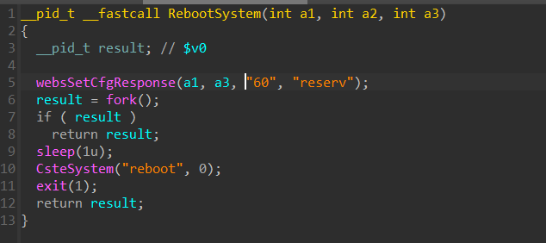

可以看到未进行任何校验和任何用户身份信息校验

因此任意用户直接向路由器发送构造数据报，即可重启路由器

造成拒绝服务攻击

